Санкт-Петербургский Государственный Политехнический Университет

Институт компьютерных наук и технологий

Высшая школа программной инженерии

**Самостоятельная работа №1**

1. «Эпистемическая задача “День рождения Шерил”»
2. по дисциплине «Модальные логики и многоагентные системы»

|  |  |
| --- | --- |
| Выполнила  студент гр. 3530202/90202 | Изображение выглядит как текст  Автоматически созданное описание  Потапова А.М. |
|  |  |
| Преподаватель | Карпов Ю.Г. |

Санкт-Петербург

2021

Содержание

**Постановка задачи** 3

**Вариант 1** 3

**Вариант 2** 5

**Вариант 3** 8

**Вывод** 10

# **Постановка задачи**

Альберт и Бернард недавно подружились с Шерил. Они хотят узнать, когда у нее день рождения. Шерил дала им список из десяти возможных дат:

15 мая, 16 мая, 19 мая;  
17 июня, 18 июня;  
14 июля, 16 июля;  
14 августа, 15 августа, 17 августа.

Потом Шерил назвала Альберту только месяц, а Бернарду только число дня своего рождения.

# **Вариант 1**

Бернард: Я не знаю, когда у Шерил ДР

Альберт: Я до сих пор не знаю, когда у Шерил ДР

Бернард: Теперь я знаю, когда у Шерил ДР

Альберт: Ну, теперь я тоже знаю, когда у Шерил ДР

Эпистимическая модель для N агентов – структура Крипке с N отношениями достижимости $R_{1}, {…,R}_{N}$. Все $R_{i}$– отношения эквивалентности.

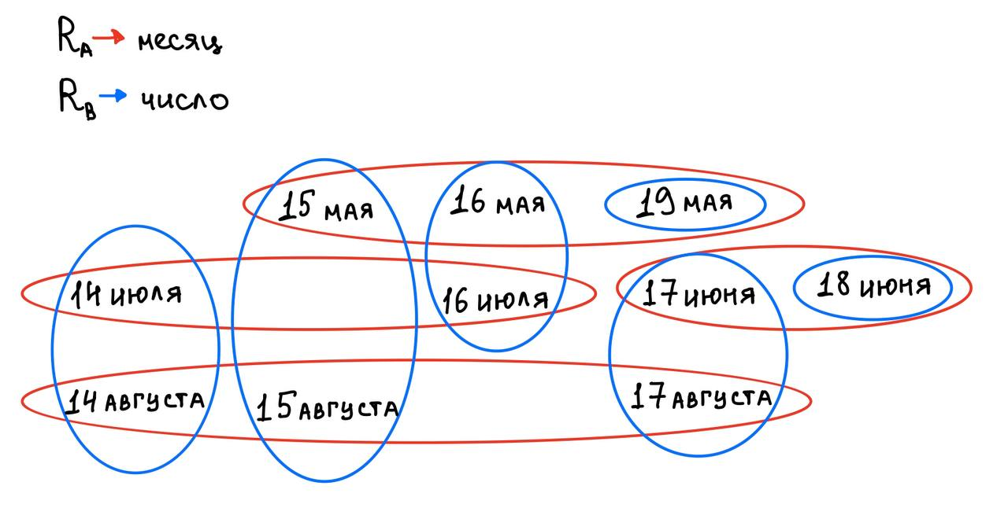

Первое утверждение от Бернарда позволяет Альберту отбросить 19 мая и 18 июня, поскольку, если бы Шерил назвала ему эти числа, он мог бы дать однозначный ответ, т. к. данные числа не повторяются. Отбрасываем:

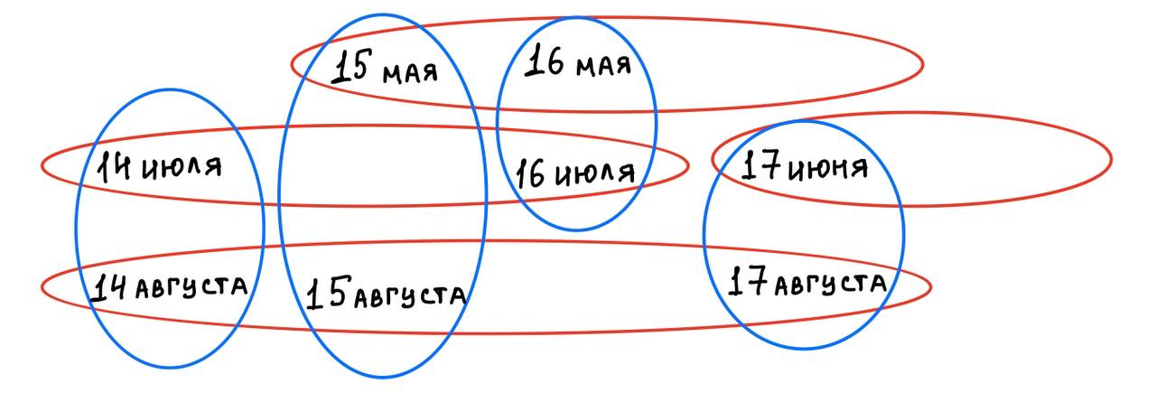

Второе утверждение от Альберта дает возможность Бернарду отбросить 17 июня, поскольку это последнее оставшееся число в этом месяце и если бы Шерил назвала Альберту июнь, то он бы смог дать однозначный ответ, после предыдущего утверждения. Отбрасываем:

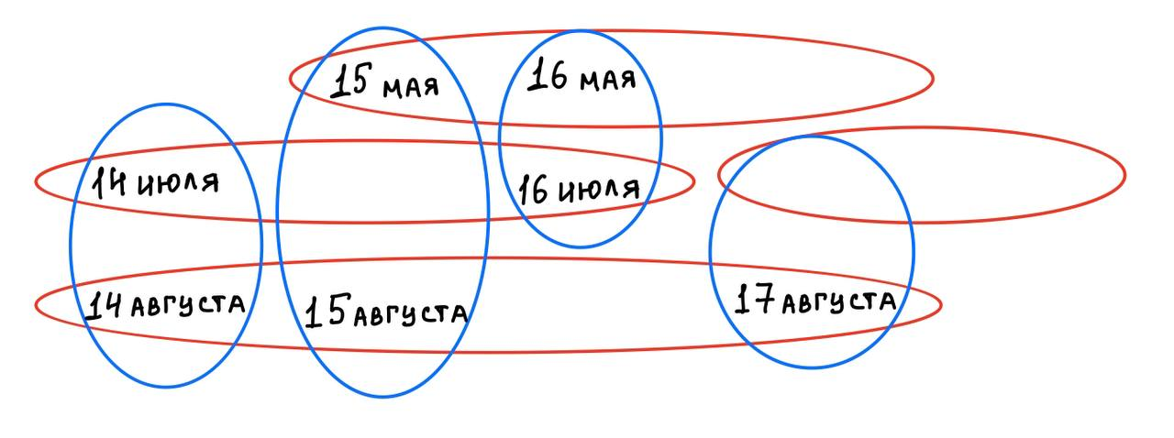

Третьим утверждением Бернард дает понять Альберту, что он смог однозначно определить месяц. А это возможно только в одном случае, если остался единственный месяц с таким числом. Это *17 августа*.

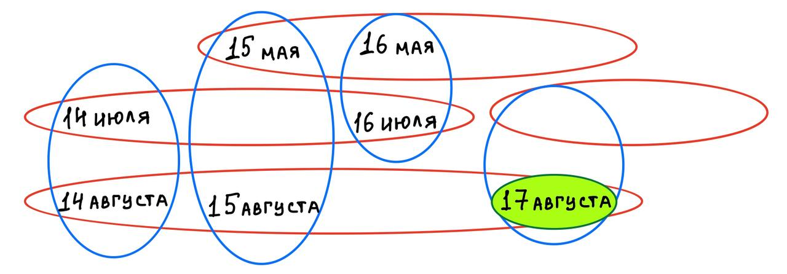

# **Вариант 2**

Шерил: Бернард не знает, когда у меня ДР

Альберт: Я до сих пор не знаю, когда у Шерил ДР

Бернард: Сначала я не знал, но теперь я знаю, когда у Шерил ДР

Альберт: Ну, теперь я тоже знаю, когда у Шерил ДР



Первое утверждение Шерил позволяет Альберту отбросить 19 мая и 18 июня, поскольку, если бы Шерил назвала ему эти числа, он мог бы дать однозначный ответ, т. к. данные числа не повторяются. Отбрасываем:



Второе утверждение от Альберта дает возможность Бернарду отбросить 17 июня, поскольку это последнее оставшееся число в этом месяце и если бы Шерил назвала Альберту июнь, то он бы смог дать однозначный ответ, после предыдущего утверждения. Отбрасываем:



Третьим утверждением Бернард дает понять Альберту, что он смог однозначно определить месяц. А это возможно только в одном случае, если остался единственный месяц с таким числом. Это *17 августа*.



*По сути, решение этих двух вариантов аналогично, поскольку первое утверждение Бернарда в первом варианте аналогично первому утверждению Шерил во втором варианте.*

# **Вариант 3**

Альберт: Я не знаю даты твоего ДР

Альберт: Я знаю, что Бернард тоже не знает

Бернард: Раньше я не знал, но теперь я знаю

Альберт: Я все равно не знаю даты твоего ДР



Первое и второе утверждение Альберта позволяют Бернарду отбросить май и июнь, поскольку среди указанных дат в списке числа 18 и 19 присутствуют только в мае и июне. Отбрасываем:

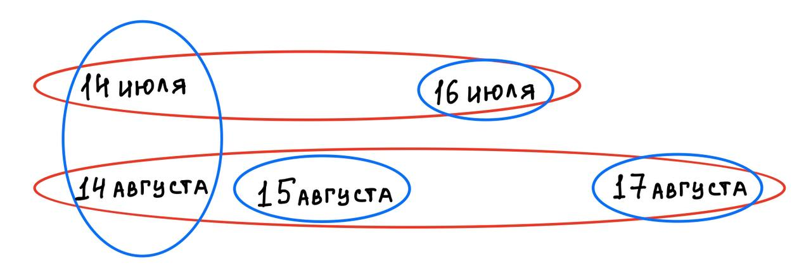

Изначально Бернард не знал, когда день рождения у Шерил. Каким образом он узнал ответ после реплики Альберта? Из оставшихся пяти дат в июле и августе только 14 встречается дважды. Если Шерил сказала бы Бернарду, что день её рождения 14-го, значит Бернард после предположения Альберта все ещё не мог бы дать точного ответа. Тот факт, что он сразу всё понял, говорит о том, что Шерил родилась не 14-го. Остаются три возможные даты: 16 июля, 15 августа и 17 августа.

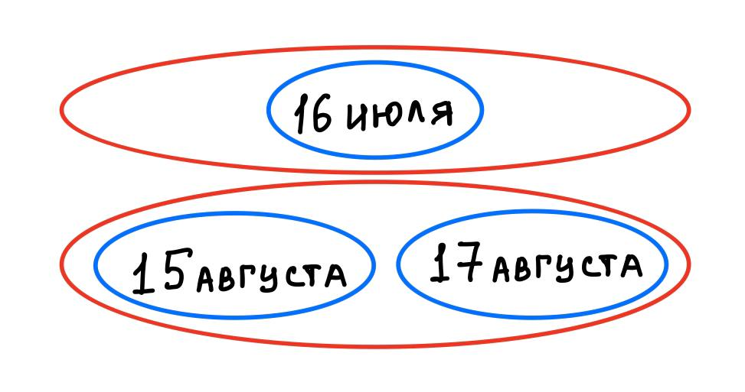

В конце концов, Альберт говорит, что по-прежнему не знает дату. А это могло произойти только в одном случае, если Шерил загадала август, т. к. из трех оставшихся дат, две приходятся на этот месяц. Это *15* или *17 августа*.

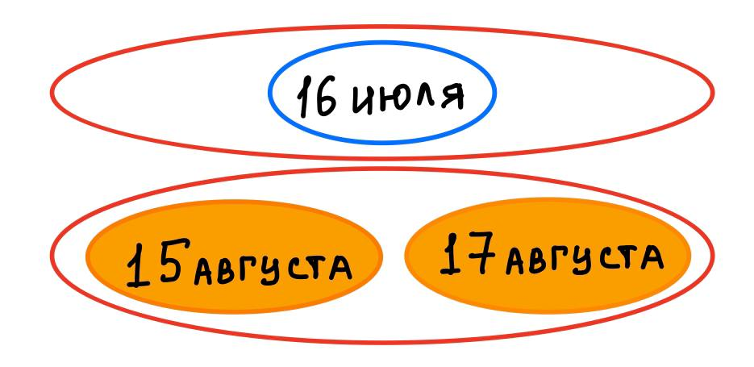

# **Вывод**

Таким образом, были решены 3 варианта задачи «День рождения Шерил». Для каждого варианта были получены следующие результаты: 1) 17 августа; 2) 17 августа; 3) 15 или 17 августа.